কিভাবে অনলাইন এডুকেশন আরও কার্যকর করা যেতে পারে?

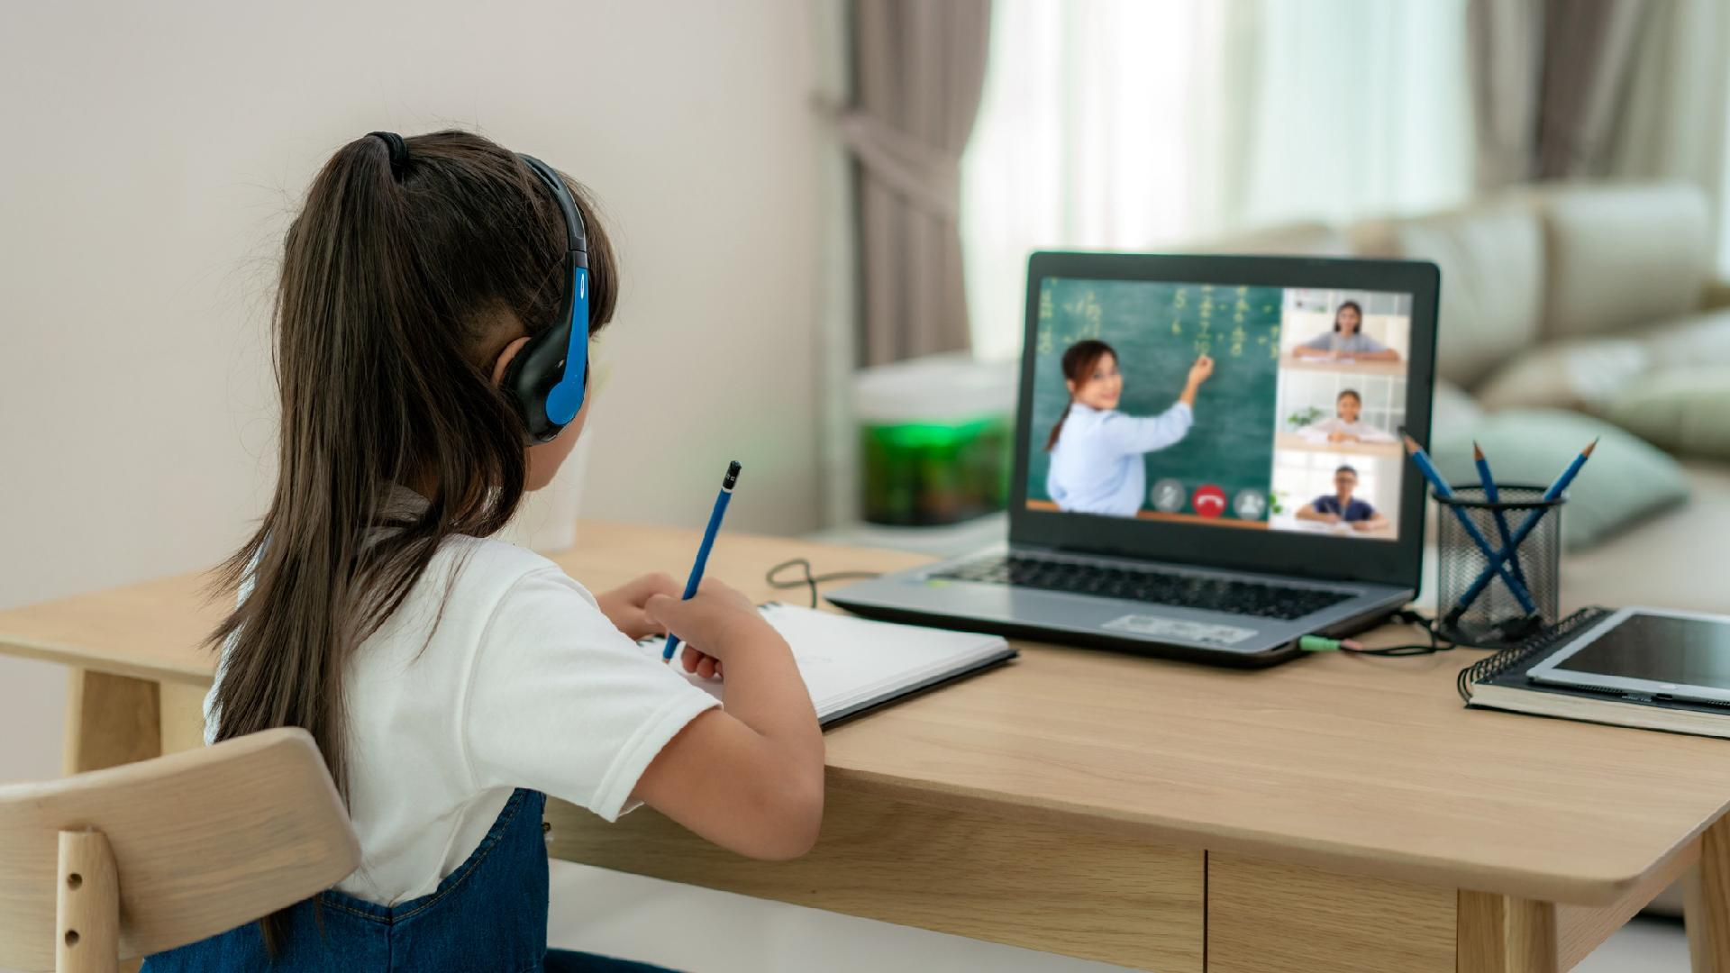
COVID-19 মহামারীর প্রভাব পড়ছে সকল ক্ষেত্রে। এর যেমন ভয়াবহ খারাপ দিক রয়েছে তেমনি অনেক বিশেষজ্ঞরা দাবী করছে এর ভাল দিকও আছে। একটি ভাল দিক হিসাবে ধরা যায় অনলাইন পড়াশুনা। ইতিমধ্যে বিশ্বের বিভিন্ন শিক্ষা প্রতিষ্ঠানে অনলাইন পাঠ দানের সক্ষমতা থাকলেও মহামারীর আগে কেউ সেগুলো সঠিক ভাবে কাজে লাগায় নি। কিন্তু মহামারীতে প্রায় বাধ্য হয়েই প্রযুক্তি গুলো ব্যবহার করে ভালই সুফল পাওয়া যাচ্ছে।
বর্তমানে এটা পরিষ্কার যে আমাদের অনলাইনে পড়াশুনা করার মত যথেষ্ট প্রযুক্তি রয়েছে। তো আজকের টিউনে আমি আলোচনা করব কিভাবে এই অনলাইনের পড়া শুনা আরও কার্যকর করা যায়।

১. অনলাইন প্রাইভেট/পাবলিক ডিসকাশন

আমরা জানি অনলাইনে যেকোনো বিষয় ডিসকাস করার বিভিন্ন প্ল্যাটফর্ম রয়েছে এর মধ্যে অন্যতম quora। আপনি চাইলে এই সব পাবলিক ডিসকাশন প্ল্যাটফর্ম গুলোতে যেকোনো প্রশ্ন করতে পারেন বা উত্তর দিতে পারে। ছাত্র শিক্ষকদের মধ্যে সরাসরি ডিসকাস করার করার জন্য WhatsApp ব্যবহার করা যেতে পারে। এর মাধ্যমে রিয়েল টাইম নোটিফিকেশনের মাধ্যমে পড়াশুনা করার যেতে পারে।

২. মূল্যায়ন

আমরা জানি বছর শেষে ফাইনাল পরীক্ষা শিক্ষার্থীদের জন্য খুবই চাপের আর যেহেতু এই পরিস্থিতিতে সরাসরি পরীক্ষা নেওয়া সম্ভব নয় সুতরাং মূল্যায়নটি অন্যভাবেও হতে পারে। যেমন শিক্ষকরা পর্যাপ্ত পরিমাণে এসাইনমেন্ট দেবে শিক্ষার্থীদের এবং নির্দিষ্ট সময়ে তা যাচাই করে নাম্বারিং করবেন। তাছাড়া প্রতিদিন ক্লাসে কিছু সংখ্যক কুইজেরও ব্যবস্থা করা যেতে পারে। এবং সব গুলো একত্র করে শিক্ষার্থীদের মূল্যায়ন করা সম্ভব বলে মনে করছি। এতে বছর শেষে পরীক্ষাটি নিয়মিতই হয়ে যাচ্ছে একই সাথে শিক্ষার্থীদের চাপও কমছে।

৩. অনলাইন এক্সাম
আমরা জানি এখন পর্যন্ত আমাদের এমন কোন অনলাইন প্ল্যাটফর্ম নেই যেখানে এক্সাম দেয়া যাবে। কারণ একদিকে যেমন সবার কাছে একই সময় ইন্টারনেট কানেকশন থাকবে না তেমনি শিক্ষার্থীরা বেশি নাম্বার পাবার জন্য অসৎ পন্থাও অবলম্বন করতে পারে।

সকল শিক্ষার্থীদের সম্পূর্ণ ফেয়ার ভাবে এক্সাম নিশ্চিত করার জন্য যেকোনো কার্যকরী পদক্ষেপ নেয়া যেতে পারে।

৪. কার্যকর ক্লাস

অনলাইন ক্লাসকে আরও কার্যকর করতে যে বিষয়টি নিশ্চিত করতে হবে সেটা হচ্ছে ছাত্র-শিক্ষকের উপস্থিতি। এজন্য সকল শিক্ষার্থীদের ভিডিও অন রাখতে হবে। কারণ এতে তাদের ক্লাসের প্রতি মনোযোগ আছে কিনা সেটা দেখা যাবে এবং শিক্ষকরা তাদের শিক্ষার্থীদের উপর নজরও রাখতে পারবেন। ভিডিও অফ করা থাকলে শিক্ষার্থীরা যেকোনো কাজ করতে পারে কারণ সে জানে তাকে দেখা যাচ্ছে না।

৫. এলাইসিস
অনলাইন ক্লাস গুলোকে প্রতিনিয়ত এনালাইসিস করতে হবে। শিক্ষার্থীদের ক্লাসে উপস্থিতি, কুইজ নাম্বার, মনোযোগ সব কিছুর উপর গবেষণা করতে হবে। ক্লাসের উন্নয়নে এগুলো নিয়ে শিক্ষকদের মধ্যে আলাপ আলোচনা করতে হবে।

সপ্তাহে যেকোনো দিন শিক্ষার্থীদের মতামত নিতে হবে তাদের সমস্যা গুলো জানতে হবে এবং সেই অনুযায়ী কাজ করতে হবে। একই সাথে শিক্ষকরা, শিক্ষার্থীদের অনলাইন ক্লাস করাকে বিভিন্ন ভাবে উৎসাহিত করতে পারেন।

শেষ কথাঃ
শিক্ষার্থীদের অনলাইন এডুকেশনকে আরও গুরুত্ব দিতে হবে। শিক্ষামূলক ওয়েবসাইট গুলো থেকে জ্ঞান নিতে হবে। বিভিন্ন ডিসকাশন প্ল্যাটফর্ম গুলোর টিউমেন্ট বা উত্তর ফলো করতে হবে। সবচেয়ে গুরুত্বপূর্ণ হচ্ছে যেকোনো পরিস্থিতিতে খাপ খাইয়ে নেয়া, যেহেতু এখন পরিস্থিতিটাই এমন সুতরাং আমাদের সবারই নিজ নিজ জায়গা থেকে সর্বোচ্চটা করতে হবে।
মোঃ লুৎফর রহমান (এম. এ., এম. এড)
সহকারী শিক্ষক,
ICT4E জেলা এম্বেসেডর এটুআই, দিনাজপুর
নির্বাচিত ইংরেজী মাস্টার ট্রেনার (TMTE Project of DPE)
বিষয়ভিত্তিক প্রশিক্ষক ইংরেজী, চারু ও কারুকলা এবং বাংলাদেশ ও বিশ্ব পরিচয়,
কুন্দারামপুর সরকারি প্রাথমিক বিদ্যালয়।
ঘোড়াঘাট, দিনাজপুর।
E-mail: mlutfor81@gmail.com

